1.0 Gegeben ist die Geradenschar  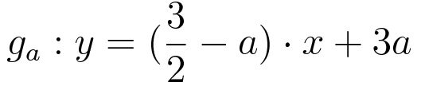 ; x,a∈IR  1.1 Für welchen Parameterwert a ist g_{a} senkrecht zur y-Achse? (3 BE)  1.2 Berechnen Sie a so, dass g_{a} den Punkt P(–1|0,5) enthält! (4 BE)  1.3 Zeigen Sie durch Rechnung, dass g_{a} ein Geradenbüschel ist, indem Sie  die Koordinaten des Büschelpunkts B berechnen!  2.0 Gegeben ist die Geradenschar  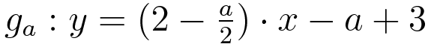, x,a∈IR  sowie die Gerade  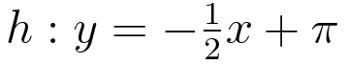  2.1 Geben Sie jeweils den Parameterwert a an, für den die zugehörige  Gerade  a) eine Ursprungsgerade ist  b) parallel zur x-Achse verläuft  c) senkrecht zu h verläuft.  3.0 Gegeben ist die Geradenschar  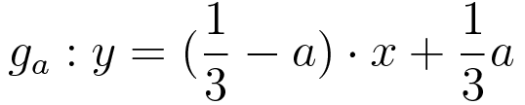, x,a∈IR  3.1 Geben Sie jeweils den bzw. die Parameterwert(e) an, für den die  zugehörige Gerade  a) eine Ursprungsgerade ist  b) parallel zur x-Achse verläuft  / 3  3.2 Überprüfen Sie, ob es in der Geradenschar eine Normale zu g₂ gibt und  geben Sie gegebenenfalls den zugehörigen Parameterwert an. |  | 1.0 Gegeben ist die Geradenschar  ; x,a∈IR  1.1 Für welchen Parameterwert a ist g_{a} senkrecht zur y-Achse? (3 BE)  1.2 Berechnen Sie a so, dass g_{a} den Punkt P(–1|0,5) enthält! (4 BE)  1.3 Zeigen Sie durch Rechnung, dass g_{a} ein Geradenbüschel ist, indem Sie  die Koordinaten des Büschelpunkts B berechnen!  2.0 Gegeben ist die Geradenschar  , x,a∈IR  sowie die Gerade  2.1 Geben Sie jeweils den Parameterwert a an, für den die zugehörige  Gerade  a) eine Ursprungsgerade ist  b) parallel zur x-Achse verläuft  c) senkrecht zu h verläuft.  3.0 Gegeben ist die Geradenschar  , x,a∈IR  3.1 Geben Sie jeweils den bzw. die Parameterwert(e) an, für den die  zugehörige Gerade  a) eine Ursprungsgerade ist  b) parallel zur x-Achse verläuft  . / 3  3.2 Überprüfen Sie, ob es in der Geradenschar eine Normale zu g₂ gibt und  geben Sie gegebenenfalls den zugehörigen Parameterwert an.

Gegeben ist die Geradenschar
; x,a∈IR

1.1 Für welchen Parameterwert a ist g_{a} senkrecht zur y-Achse?
$$m_{g_{a}}=0$$
$$\frac{3}{2}-a=0⟹a=\frac{3}{2}$$
1.2 Berechnen Sie a so, dass g_{a} den Punkt P(–1|0,5) enthält!
$$0,5=\left(\frac{3}{2}-a\right)⋅\left(-1\right)+3a$$
$$0,5=-\frac{3}{2}+4a$$
$$a=\frac{1}{2}$$
1.3 Zeigen Sie durch Rechnung, dass g_{a} ein Geradenbüschel ist, indem Sie
die Koordinaten des Büschelpunkts B berechnen!
$$a_{1}≠a_{2}$$
$$\left(\frac{3}{2}-a_{1}\right)⋅x+3a_{1}=\left(\frac{3}{2}-a_{2}\right)⋅x+3a_{2}$$
$$\frac{3}{2}x-a_{1}⋅x+3a_{1}=\frac{3}{2}x-a_{2}⋅x+3a_{2}$$
$$-a_{1}⋅x+a_{2}⋅x=-3a_{1}+3a_{2}$$
$$x⋅\left(a_{2}-a_{1}\right)=3⋅(a_{2}-a_{1})$$
$$x=3$$

$$y=\left(\frac{3}{2}-a\right)⋅3+3a$$
$$y=\frac{9}{2} T\left(3 | \frac{9}{2}\right)$$

2.0 Gegeben ist die Geradenschar
, x,a∈IR
sowie die Gerade

2.1 Geben Sie jeweils den Parameterwert a an, für den die zugehörige
Gerade
a) eine Ursprungsgerade ist
$P\left(0 | 0\right) einsetzen$
$0=0-a+3$
$a=3$

b) parallel zur x-Achse verläuft
$m_{g}=0$
$0=2-\frac{a}{2}$
$a=4$

c) senkrecht zu h verläuft.
$m_{h}⋅m_{g}=-1$
$-\frac{1}{2}⋅\left(2-\frac{a}{2}\right)=-1$
$a=0$
3.0 Gegeben ist die Geradenschar
, x,a∈IR

3.1 Geben Sie jeweils den bzw. die Parameterwert(e) an, für den die
zugehörige Gerade
a) eine Ursprungsgerade ist
$P\left(0 | 0\right) einsetzen$
$0=\frac{1}{3}a$
$a=0$

b) parallel zur x-Achse verläuft
$m_{g}=0$
$0=\frac{1}{3}-a$
$\frac{1}{3}=a$

3.2 Überprüfen Sie, ob es in der Geradenschar eine Normale zu g₂ gibt und
geben Sie gegebenenfalls den zugehörigen Parameterwert an.
$m_{g_{2}}=\frac{1}{3}-2=-\frac{5}{3}$
$m_{g_{2}}⋅m_{g_{a}}=-1$
$-\frac{5}{3}⋅\left(\frac{1}{3}-a\right)=-1$
$a=-\frac{4}{15}$

